Infrastruktur:

Ein Amt, drei Brücken und zehn Jahre Planung
Von
Andreas Nefzger
,
Nürnberg
Lesezeit: Min.
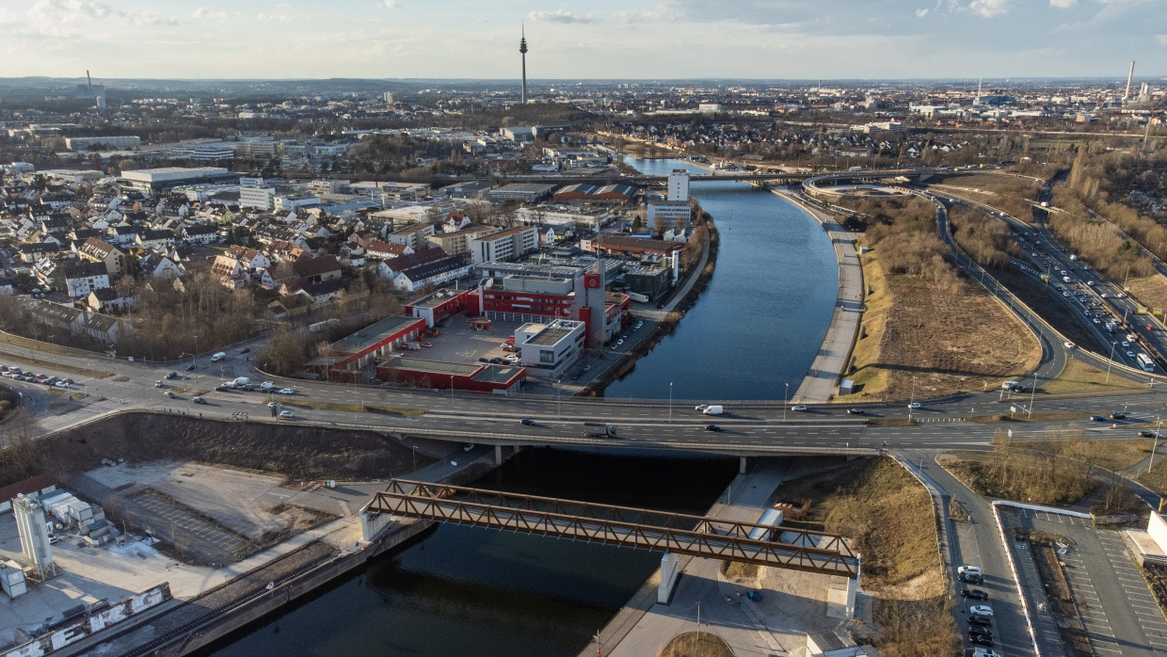
In einer Nürnberger Behörde kann man erfahren, wie es um Deutschlands Infrastruktur bestellt ist. Und warum es so schwer ist, sie zu erneuern.
- Anhören
- Merken
- Kommentare
- Teilen
- Drucken

In Nürnberg bauen sie drei Brücken, und diese Brücken erzählen viel über Deutschland. Zunächst einmal das: Die Brücken, die da jetzt noch stehen und erst abgerissen werden müssen, sind in die Jahre gekommen. Wenn sie nicht durch neue ersetzt werden, dann brechen sie irgendwann vielleicht einfach in sich zusammen. Solche Bauwerke gibt es überall in Deutschland. Man sieht in Nürnberg also, was es eigentlich bedeutet, wenn die Infrastruktur bröckelt, und warum Union und SPD jetzt Hunderte Milliarden Euro Schulden machen wollen.
Man erfährt in Nürnberg aber auch, dass sich das Problem mit Geld allein nicht lösen lässt. Obwohl die Stadtpolitik schon vor mehr als zehn Jahren beschlossen hat, die Brücken zu ersetzen, beginnen die Arbeiten erst jetzt so richtig. Niemand, mit dem man in Nürnberg über das Projekt spricht, sagt aber, es sei besonders langsam vorangegangen. Deshalb erzählen die Brücken auch etwas über die Wege der deutschen Bürokratie.
Die drei Brücken, um die es geht, stehen am Nürnberger Hafen. Wer von Süden in die Stadt hineinfährt, im Auto über die A 73 oder auf dem Schiff über den Main-Donau-Kanal, der kommt unter ihnen hindurch. Zuerst stehen da die Brücken an der Hafenstraße, zwei schlichte Betonbauten, die eine gemeinsame Achse bilden: erst über die Straße, dann über den Kanal hinüber zum Hafen. Einige Hundert Meter weiter, nach einer Feuerwache und der Wurstfabrik der Familie Hoeneß, kommt dann die Frankenschnellwegbrücke, die Straße und Kanal auf einmal überquert.
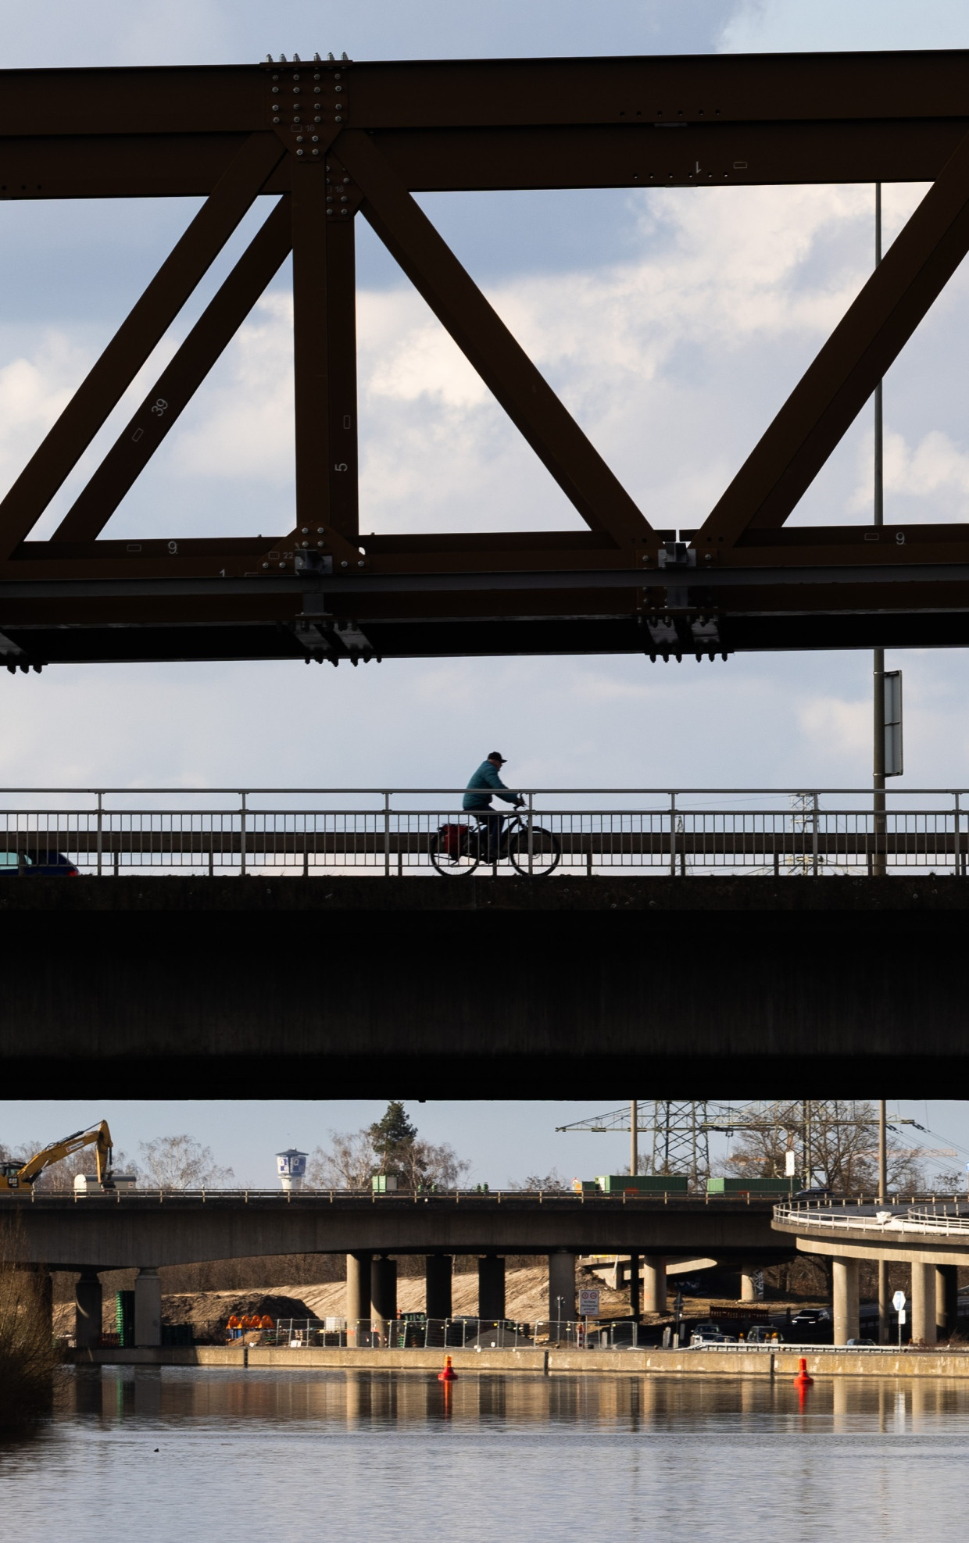Von oben: Behelfsbrücke, Hafenbrücke, FrankenschnellwegbrückeLucas Bäuml
Wie es um Brücken und Bürokratie bestellt ist, das lässt man sich in Nürnberg am besten in der Behörde erklären, in der die Planungen für das 350-Millionen-Euro-Projekt zusammenlaufen. Sie ist in einem Betonklotz am Rande der Altstadt untergebracht und trägt den Namen Servicebetrieb Öffentlicher Raum, kurz: SÖR. Und wie in allen Behörden arbeiten dort Menschen, die sich selbst keine Regeln ausdenken, sich aber nach vielen richten müssen.
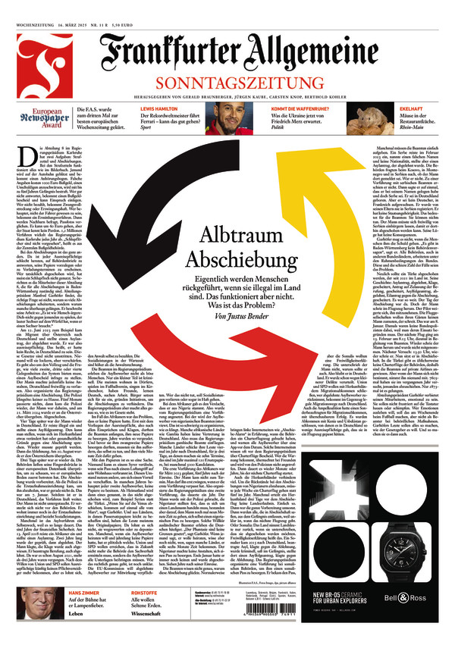
Dieser Text stammt aus der Frankfurter Allgemeinen Sonntagszeitung.
F.A.S. jetzt lesen
Zum Beispiel Kristina Kellenberger, Abteilung Planung und Bau, Sachgebiet Brückenbau. Kellenberger, Bauingenieurin und Ende dreißig, ist die Leiterin des Projekts Hafenbrücken, und sie hat gerade Grund für gute Laune. Während sie in ihrem Büro über das Vorhaben spricht, bereiten Planierraupen die Flächen für die Arbeiten vor. Noch im März soll der Bau der Zufahrten für zwei Behelfsbrücken beginnen, riesige Stahlkonstruktionen, die seit eineinhalb Jahren etwas seltsam in der Luft herumstehen. Kellenberger sagt: „Ich bin stolz, dass wir es in die Bauphase geschafft haben und man jetzt sieht, dass etwas Neues entsteht.“
Als Kellenberger vor drei Jahren zum Projekt kam, zunächst als stellvertretende Leiterin, da waren die neuen Brücken noch nicht mehr als ein Haufen Unterlagen. Das Team gerade dabei, alles für das Planfeststellungsverfahren bei der Regierung von Mittelfranken fertig zu machen. Sie führten die Pläne zusammen, die für die Straßen und die für die Brücken, dazu die vielen Gutachten, die nötig waren, für Boden, Tierwelt, Pflanzenleben, Baulärm, Treibhausgase. Kellenberger greift in das Regal neben ihrem Schreibtisch und zieht das Ergebnis hervor: viele Jahre Planung, für die Öffentlichkeit zusammengefasst in einem prall gefüllten Aktenordner. Kellenberger sagt: „Das kann sich kein normaler Mensch vorstellen, wer da alles mitredet.“
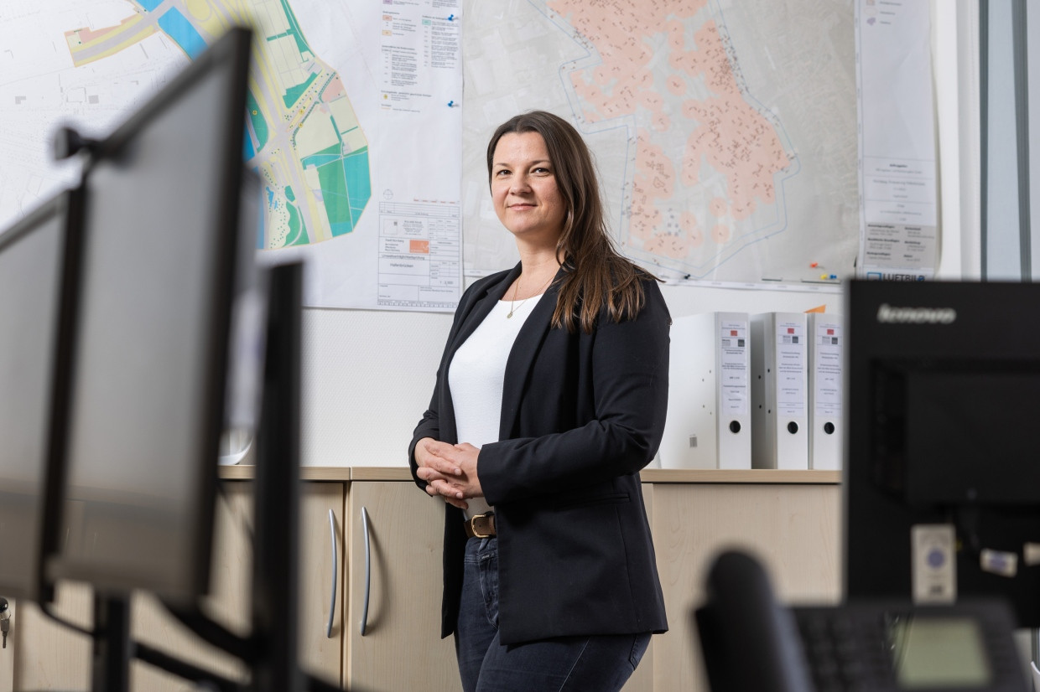Projektleiterin Kristina KellenbergerLucas Bäuml
Bevor Kellenberger aber von der Bewältigung eines Planfeststellungsverfahrens erzählt, muss sie ganz vorne anfangen, bei einem anderen sperrigen Wort: der Spannungsrisskorrosionsgefährdung. Das Wort beschreibt die Krankheit der vielen Spannbetonbrücken in Deutschland, die wie die Nürnberger in den Siebzigerjahren gebaut wurden. Durch Risse im Beton kann Feuchtigkeit eindringen, wodurch die Stahlstäbe, die sich wie ein Skelett durch die Brücke ziehen, rosten und irgendwann ihre Last nicht mehr tragen können. Die drei Nürnberger Brücken werden inzwischen jährlich geprüft, der Schwerlastverkehr muss längst über andere Routen zum Hafen.
Die größte Sorge von Kellenberger und ihren Mitarbeitern ist, dass die alten Brücken nicht mehr durchhalten, bis die neuen stehen. Natürlich haben sie hier auch für diesen Fall Pläne, aber die wollen sie lieber nicht aktivieren müssen. Die Brücken sind die zentralen Verbindungen zum Hafengebiet, und das ist mit seinen vielen Speditionen und Unternehmen und dem Hafen selbst ein wesentlicher Umschlagplatz für Güter. Hinzu kommt die Feuerwache, die direkt am Main-Donau-Kanal steht. Wenn die Löschfahrzeuge nicht über die Brücken an der Hafenstraße fahren können, dann schaffen sie es nicht innerhalb von acht Minuten zu jedem Punkt in ihrem Zuständigkeitsbereich, wie es vorgeschrieben ist.

Die Mitarbeiter von SÖR mussten deshalb anders planen als üblich. Oft besteht eine Brücke genau genommen aus zwei Brücken, eine für jede Fahrtrichtung, und wenn sie ersetzt wird, dann geschieht das in zwei Schritten, damit der Verkehr immer fließen kann: Erst wird die eine Seite abgerissen und neu aufgebaut, dann die andere. So machen sie es jetzt auch mit der Frankenschnellwegbrücke. Auf der anderen Achse zum Hafen müssen sie jedoch erst mal die Behelfsbrücken errichten, damit die Feuerwehr so schnell wie möglich wieder eine sichere Anbindung hat. Das macht die Sache aufwendiger.
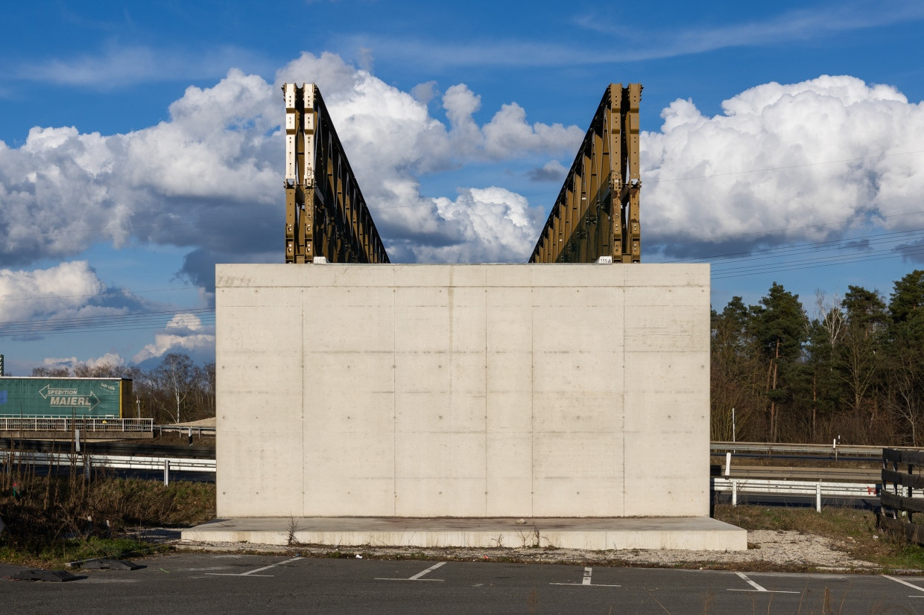Steht noch seltsam in der Luft herum: eine der beiden BehelfsbrückenLucas Bäuml
Dass es das auch so schon gewesen wäre, aufwendig, das versteht man in den Fluren von SÖR relativ schnell. Man könnte mit jedem von Kellenbergers knapp zehn Mitarbeitern ein langes Gespräch darüber führen, was sie manchmal um den Schlaf bringt, ob Leitungsbau oder Brückenstatik oder, wie im Fall von Markus Skaznik: Straßen und Radwege. Skaznik, wie seine Chefin Bauingenieur, ist von Anfang an dabei, und wenn jetzt alles nach Plan läuft, dann kann er das Projekt noch abschließen, bevor er sich in den Ruhestand verabschiedet.
Skazniks Aufgabe ist, die Straßenführung um die neuen Brücken herumzuplanen, aber auch sicherzustellen, dass der Verkehr während der Bauzeit fließt. Um das Problem zu erklären, springt er auf seinen Computerbildschirmen zwischen Satellitenbildern und Bauplänen hin und her. Von Süden her führen nur wenige große Straßen nach Nürnberg hinein, weshalb der Verkehr auch dann noch über die A 73 in die Stadt drücken wird, wenn es auf den Baustellen so richtig losgeht. Staut es sich dann aber an den Brücken, werden sich Pendler und Lastwagenfahrer neue Wege suchen. Skaznik muss verhindern, dass sie die verstopfen.
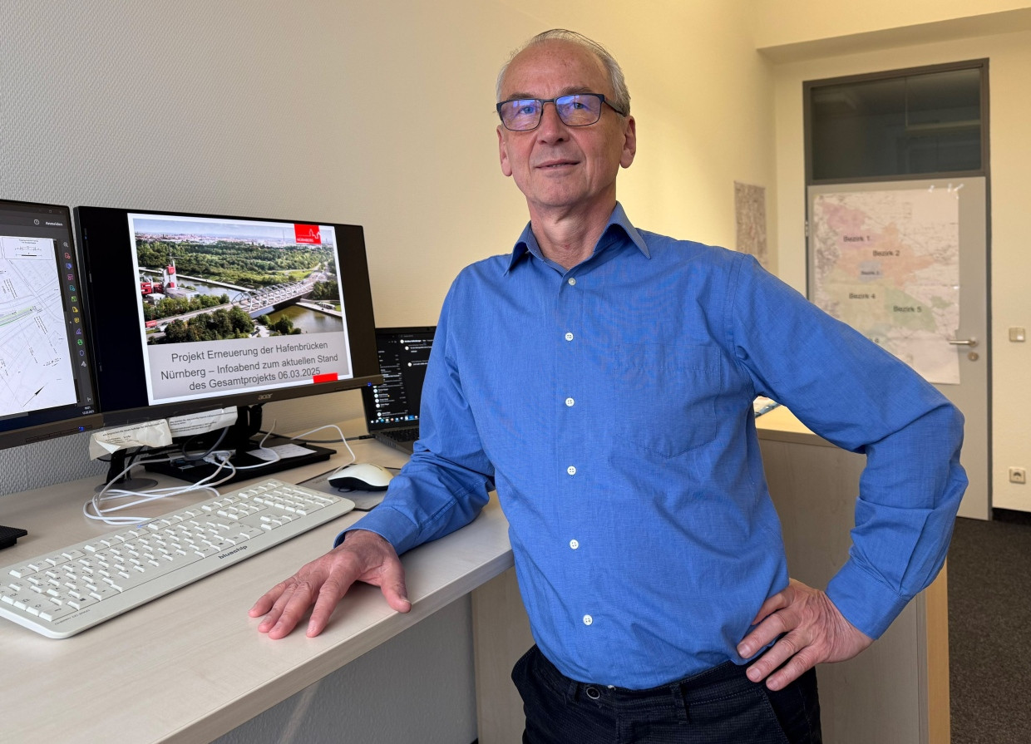Markus SkaznikStadt Nürnberg
Skaznik zoomt die Problemzone näher heran. Zwei Kilometer vor Nürnberg gibt es eine Möglichkeit, die A 73 zu verlassen und zum Hafen zu gelangen. Hier ging es bisher schon immer eng zu. Deshalb haben sie auf dieser Route erst mal Fahrbahnen verbreitert, weitere Abbiegespuren angelegt und Ampeln aufgestellt. Davor mussten sie noch ein gesondertes Genehmigungsverfahren durchführen, Wald roden, Zauneidechsen umsiedeln. Das alles musste erledigt sein, bevor sie mit dem Bau der Brücken beginnen konnten.

Der Plan für die Brücken war ursprünglich ganz simpel: Abriss, Neubau, fertig. Aber SÖR und der Politik wurde klar, dass sie den Verkehrsknoten nicht so lassen können, wie er ist. Inzwischen fahren viel mehr Fahrzeuge über die Stadtgrenze als noch in den Siebzigern, vor allem an den Brücken an der Hafenstraße stockt es oft. Um den Knoten aus Rampen, Abbiegespuren und Ampeln zu entwirren, musste Skaznik aber mit dem Platz zurechtkommen, den es gibt. Wenn er gekonnt hätte, dann hätte er ein Kleeblatt gebaut, so wie bei einem Autobahnkreuz, wo sich keiner in die Quere kommt. Dafür hätten sie aber eine Kleingartenkolonie versetzen müssen, und wer weiß, wer da nicht alles geklagt hätte und wie lange das den Bau am Ende verzögert hätte.

Skaznik kann auch so schon eine lange Liste von Dingen aufzählen, die ein Projekt in die Länge ziehen können. Auch bei den Brücken wurden Zauneidechsen gefunden, dazu noch Waldameisen, die jetzt in Fürth wohnen, weil sie einfach zurückkommen, wenn man sie nicht weit genug umsiedelt. Fledermäuse hat die ökologische Baubegleitung keine entdeckt, aber Fledermauskästen mussten sie trotzdem aufstellen. Denn die Brücken sind potentielles Fledermaushabitat, und wenn doch noch Tiere auftauchen, dann sollen sie sich in den Kästen einnisten.
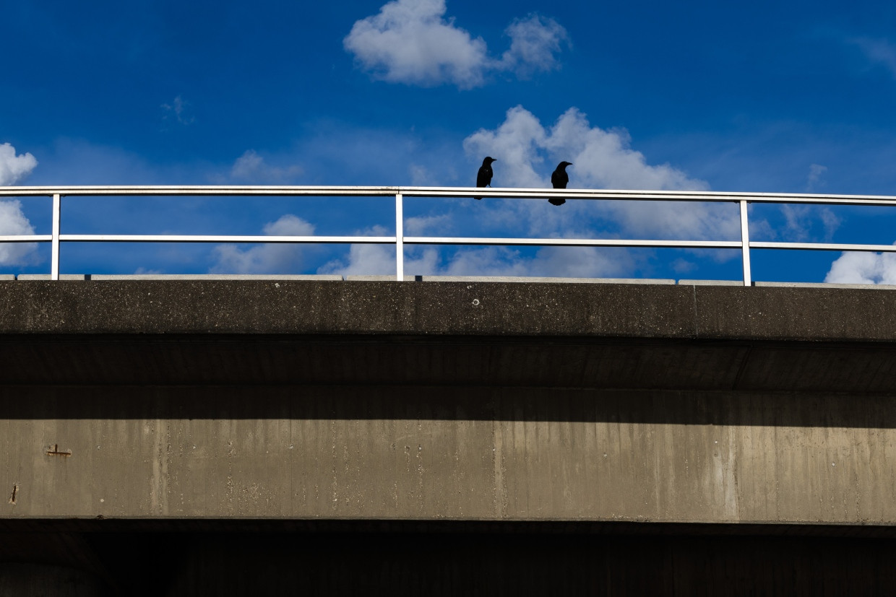Fledermäuse gibt es keine in der Frankenschnellwebrücke, und Krähen darauf werden geduldet.Lucas Bäuml
An Tieren liegt es aber nicht immer. Als die Planungen schon weit fortgeschritten waren, änderten sich kurz nacheinander die Ersatzbaustoffverordnung und die Richtlinien für die Standardisierung des Oberbaus für Verkehrsflächen. Das Erste regelt unter anderem, wohin der Aushub gebracht werden darf, und das Zweite, wie dick Straßenbelag zu sein hat. Für Skaznik und die Ingenieurbüros, mit denen er zusammenarbeitet, hatte beides denselben Effekt: Sie mussten alle Unterlagen noch mal anpassen. „Ich würde mir wünschen, dass man weiß, woran man ist, und sich die Regeln zwischendurch nicht immer wieder ändern“, sagt Skaznik. Und auch das sagt er: „Durch jede Verordnung verlangsamt sich die Abwicklungszeit, und es wäre zu hoffen, dass da mehr Schwung reinkommt.“
Das mit dem Schwung sagen sie bei SÖR so auch über das Planungsverfahren an sich, und das führt dann zurück zu dem Aktenordner im Büro von Kristina Kellenberger. Zum Planfeststellungsverfahren bei der Regierung von Mittelfranken. Ein solches Verfahren musste nur die Frankenschnellwegbrücke durchlaufen, weil die Stadtautobahn, die darüber führt, eine Kreisstraße ist. Bei den Brücken an der Hafenstraße wird nur auf städtischen Straßen gebaut. Deshalb konnten die Nürnberger Behörden das weitgehend unter sich ausmachen, mit einem Plangenehmigungsverfahren. Das ist auch nicht bürokratiearm, aber den Unterschied halten sie bei SÖR für beträchtlich.

Grob gesagt reden bei einer Planfeststellung mehr Leute mit, sind mehr Gutachten nötig und muss außerdem die Öffentlichkeit beteiligt werden. Das dauert. Die Nürnberger haben ihre Unterlagen im Mai 2022 bei der Regierung von Mittelfranken eingereicht, und im März 2024 wurde der Planfeststellungsbeschluss erteilt. Dazwischen lagen die Unterlagen öffentlich aus, konnten Bürger ihre Einwendungen abgeben und Träger öffentlicher Belange ihre Stellungnahmen, bezog SÖR seinerseits Position dazu, gab weitere Gutachten in Auftrag und änderte die Pläne, die dann abermals öffentlich auslagen, bevor schließlich noch eine Klagefrist abgewartet wurde.
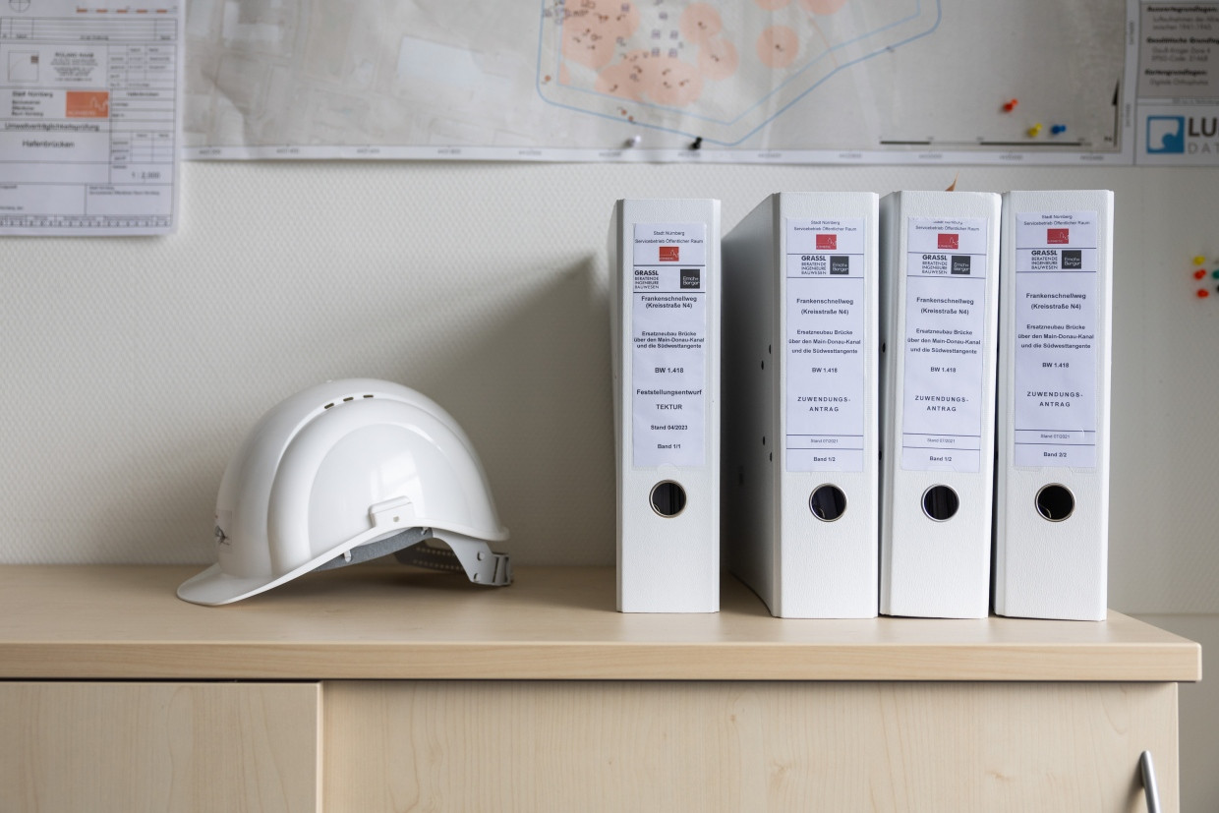Planungsunterlagen in Kellenbergeres BüroLucas Bäuml
Fragt man Kellenberger, wer bei der Planfeststellung alles mitgeredet hat, dann antwortet sie: „Besser wäre, zu fragen, wer nicht beteiligt war.“ Die genaue Antwort steht im Planfeststellungsbeschluss auf den Seiten 18 und 19. Hier findet sich eine Liste mit den Stellen, die die Regierung von Mittelfranken um Stellungnahme gebeten hat. Sie umfasst zwanzig Spiegelstriche und geht fast durch das ganze Alphabet: „A“ wie Amt für Digitalisierung, Breitband und Vermessung Nürnberg, „B“ wie Bayerische Staatsforsten, „N“ wie N-ERGIE Netz GmbH, „S“ wie Sachgebiete 24, 25, 50, 51 und 60 der Regierung von Mittelfranken, „W“ wie Wasserstraßen- und Schifffahrtsamt Donau MDK.
Ändern kann an diesem Verfahren nur der Gesetzgeber etwas, Kellenberger muss es nehmen, wie es ist: „Wir sind in der Aufgabenstellung, es allen möglichst recht zu machen.“ Sie selbst sieht aber „ganz schön Potential, das zu entschlacken“, vor allem bei Ersatzneubauten wie es die Hafenbrücken sind und bei denen es letztlich um die Sicherheit gehe. Kellenberger sagt: „Das könnte man vom Umfang her so gestalten, dass vielleicht nur die wichtigsten Stellen etwas zu melden haben und nicht alle.“

Auch im Rathaus haben sie Vorschläge, wie es schneller gehen könnte. Zuständig für Infrastrukturprojekte ist dort Christian Vogel, Dritter Bürgermeister und als solcher Chef von SÖR. Der Sozialdemokrat ist ziemlich genau so lange im Amt, wie Nürnberg schon über die Hafenbrücken redet, und er sagt: „Was wir an Gutachten erstellen mussten, das ist schon verrückt.“ So wichtig viele Gutachten seien, man müsse schon aufpassen, „dass wir über immer mehr Vorgaben unsere Handlungsfähigkeit nicht verlieren“. Vor allem manches Umweltgutachten hält Vogel für verzichtbar, und wie Kellenberger macht er dabei einen Unterschied zwischen Projekten, die auf der grünen Wiese entstehen, und solchen wie den Hafenbrücken: „An dieser Stelle gab es schon immer Brücken, schon immer Straßen, es ist ein Ersatzneubau, und er ist notwendig.“
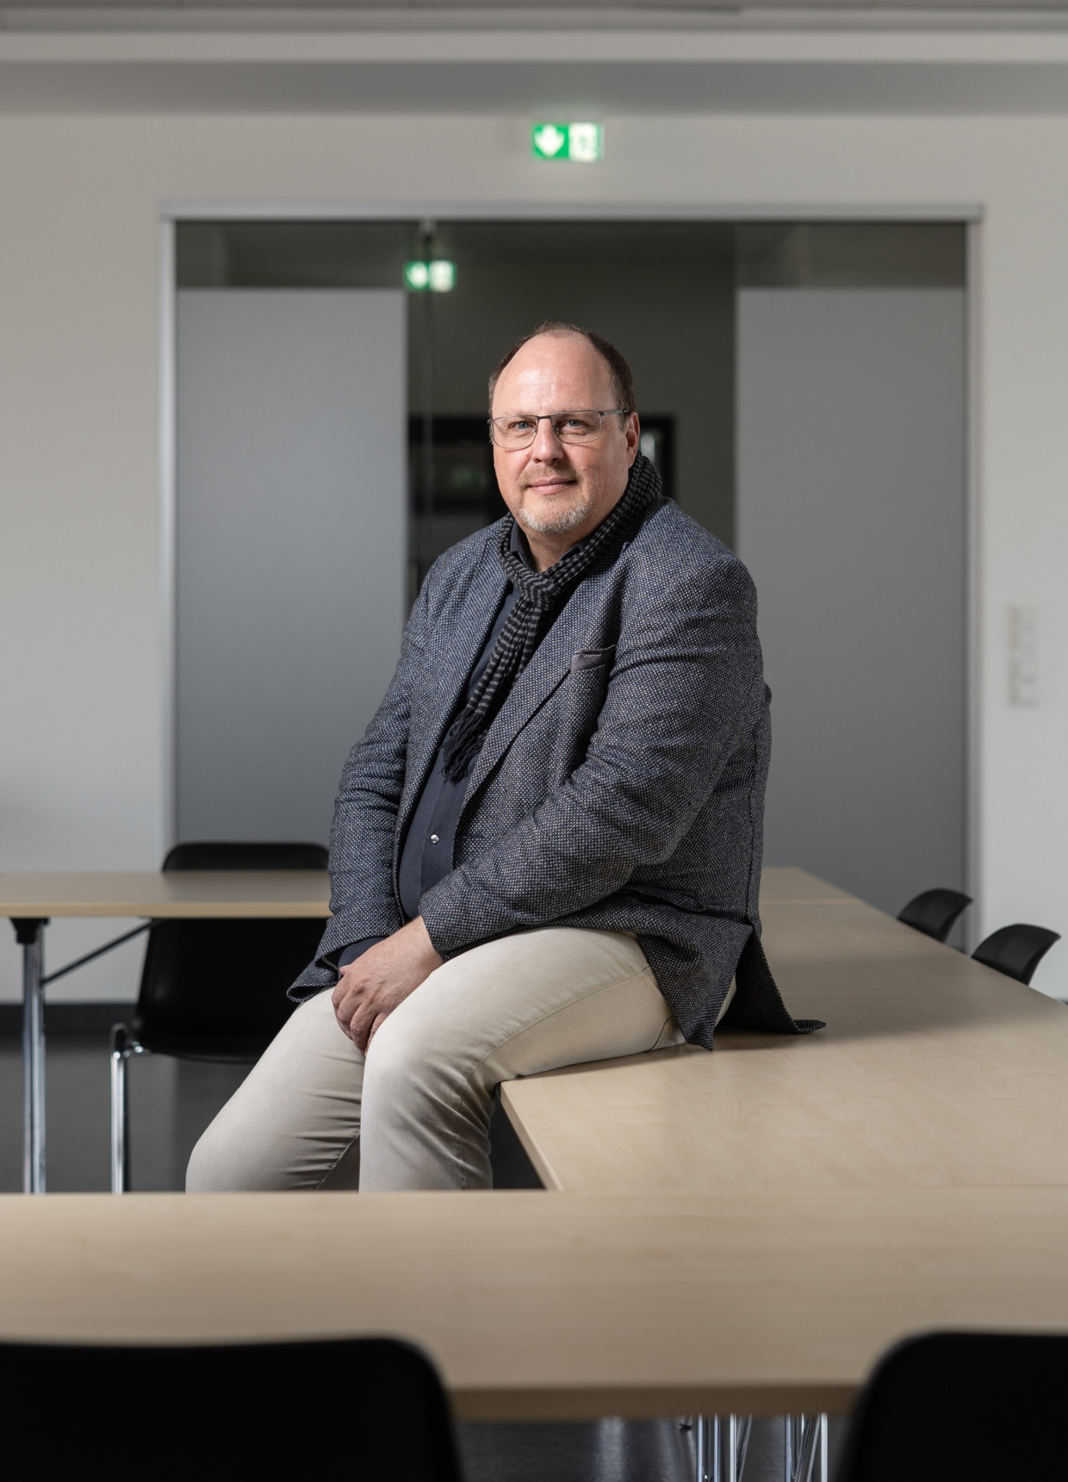Bürgermeister VogelLucas Bäuml
Vogel macht aber nicht nur die Bürokratie zu schaffen. Es beginnt schon beim Geld, an dem es in den Kommunen grundsätzlich mangelt. Hier könnte sich jetzt etwas tun, Union und SPD wollen einen Teil des Sondervermögens den Kommunen zukommen lassen. Doch selbst wenn sie Nürnberg mit Geld zuschütten würden, könnte Vogel nicht so, wie er wollte. Dafür bräuchte er dann immer noch Ingenieure, die ihm die Projekte planen, und die stehen beim Staat nicht gerade Schlange. Im Hafenbrückenteam zum Beispiel sind immer zwei, drei Stellen unbesetzt.
Und dann sind da noch Projektgegner. Bei den Brücken war das kein Problem, deren Sinn leuchtet offenbar jedem ein. Anders ist das beim Frankenschnellweg, auf dem man nicht so schnell durch die Stadt kommt, wie es der Name nahelegt. Die Pläne für einen kreuzungsfreien Ausbau wurden vor zwölf Jahren ausgelegt, das Projekt ist noch größer als die Hafenbrücken. Aber es kann nicht losgehen, weil sich der Bund Naturschutz durch die Instanzen klagt. Erfolglos bislang, aber zeitraubend. Vogel sagt: „Wenn der Gesetzgeber solche Klagemöglichkeiten eröffnet, dann muss er auch dafür sorgen, dass das schnell entschieden wird.“
Mehr zum Thema
- Unbedingt abwehrbereit
Auch auf die Infrastruktur kommt es an
- Chef der Eurogruppe
„Deutschland hat immer entschlossen gehandelt“
- Jens Spahn im Interview
„Was nützt die Schuldenbremse, wenn der Russe vor der Tür steht?“
Die Sorgen, die Vogel mit den Hafenbrücken hat, sind im Vergleich dazu klein. Auch dem Bürgermeister ist die Freude anzumerken, dass jetzt etwas Neues entsteht. Sehen wird man das am Ende vor allem an der Hafenstraße. Die neuen Brücken dort werden nicht so schlicht sein wie die alten, sondern auffällige Konstruktionen, die an das Fachwerk in der Altstadt erinnern sollen. Im Rathaus sprechen sie stolz von „Wegmarken“.

Nachts würden die Nürnberger ihre Wegmarken gerne schön beleuchten. Ob sie das auch dürfen, ist aber noch nicht klar. Denn auch ohne Planfeststellungsverfahren haben die städtischen Behörden nicht gänzlich freie Hand. Der Bund und der Freistaat Bayern bezuschussen die Brücken mit vielen Millionen Euro und wollen deshalb auch mitreden. Von höherer Stelle kam die Frage, ob das mit der Beleuchtung wirklich sein müsse. Ließen sich da nicht Kosten sparen?
Immerhin kann niemand mehr die Fragen stellen, ob das verwendete Licht auch insektenschonend wäre. Das haben die Nürnberger in der Planung vorausschauend berücksichtigt.
Quelle: F.A.S.Artikelrechte erwerben
- 
Andreas Nefzger
Redakteur in der Politik der Frankfurter Allgemeinen Sonntagszeitung.

